Муниципальное бюджетное учреждение дополнительного образования
«Центр дополнительного образования для детей Савинского района»

155710, Ивановская область, п. Савино, ул. Первомайская, 9, телефон-факс (49356) 9-13-45, e-mail: cdo_savino@ivreg.ru

ПРИКАЗ
03.10.2022 г. № 70/3
пос. Савино

Об утверждении регламента проведения внутреннего контроля соответствия
обработки персональных данных требованиям к защите персональных данных

Во исполнение требований Федерального закона №152-ФЗ от 27.07.2006 г. «О персональных данных» и прочих нормативных документов по защите информации,
ПРИКАЗЫВАЮ:
- Утвердить и ввести в действие Регламент проведения внутреннего контроля соответствия обработки персональных данных в МБУДО ЦДО требованиям к защите персональных данных (далее – Регламент) (Приложение к настоящему Приказу).
- Требования Регламента довести до работников, непосредственно осуществляющих защиту персональных данных.
- Контроль за исполнением настоящего Приказа оставляю за собой.

 | Директор МБУДО ЦДО | Е.Н. Филатова

С приказом ознакомлены:
Приложение

к приказу МБУДО ЦДО
от «___» __________ 2022 г. № ______
  - 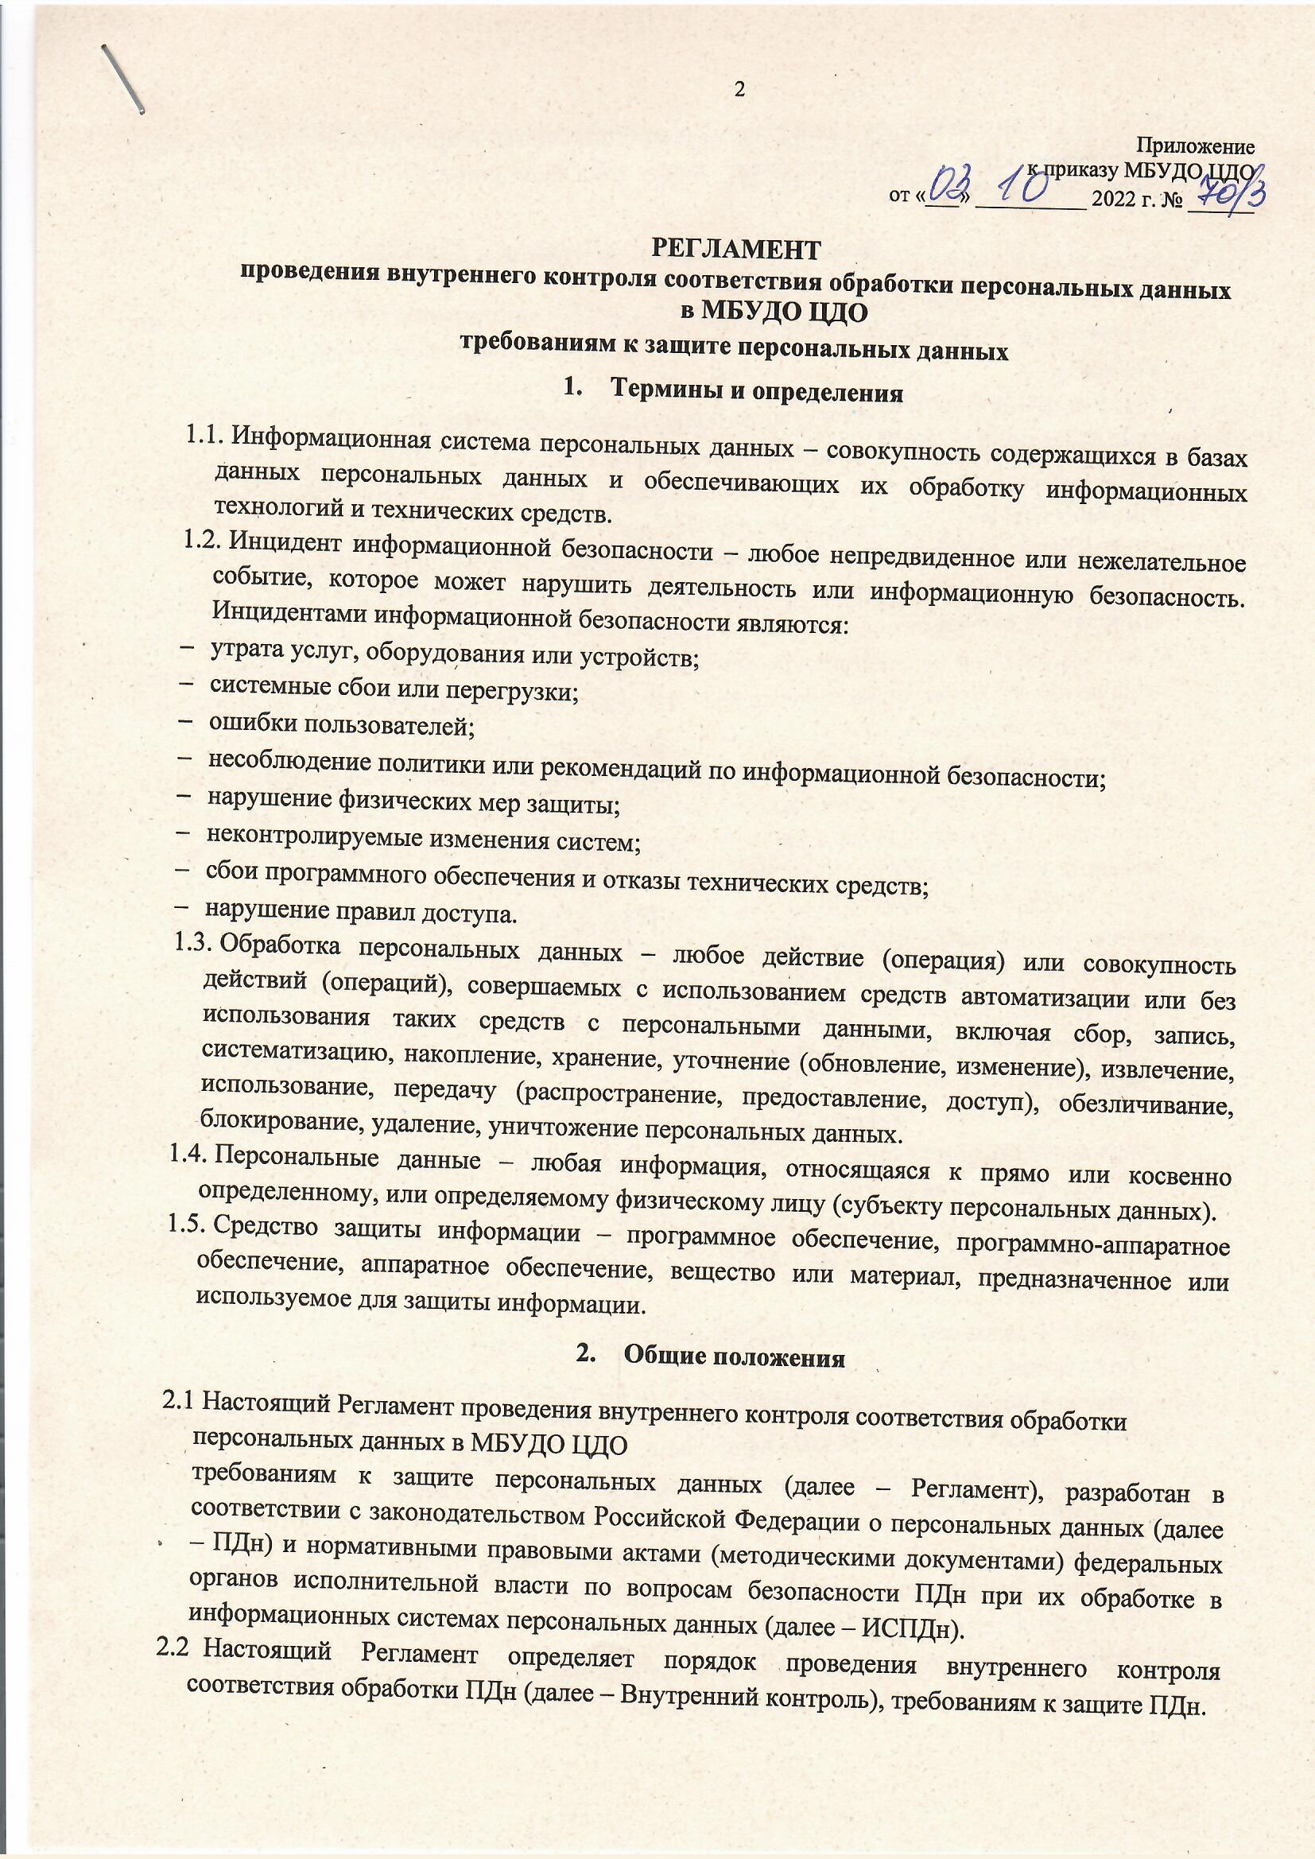
  - Регламент обязателен для исполнения ответственным за организацию обработки ПДн, ответственным за обеспечение безопасности ПДн и администратором информационных систем персональных данных.
- Порядок проведения внутреннего контроля
- Для проведения внутреннего контроля в ИСПДн приказом Директора Учреждения создаётся комиссия, состоящая не менее чем из трех человек с обязательным включением в её состав:
- ответственного за обеспечение безопасности ПДн в ИСПДн;
- ответственного за организацию обработки ПДн.
- В случае временного отсутствия (болезнь, отпуск, пр.) ответственных, в состав комиссии включаются лица их замещающие.
- Допускается привлечение к проверкам сторонних экспертных организаций.
- Председатель комиссии организует работу комиссии, решает вопросы взаимодействия комиссии с руководителями и работниками Учреждения, готовит и ведёт заседания комиссии, подписывает протоколы заседаний. По окончании работы комиссии готовится заключение по результатам внутреннего контроля, которое передается на рассмотрение Директору Учреждения.
- Внутренний контроль проводится в соответствии с «Планом проведения внутреннего контроля соответствия обработки персональных данных требованиям к защите персональных данных», утвержденным приказом Директора Учреждения, форма которого приведена в Приложении 1 к настоящему Регламенту.
- В «Плане проведения внутреннего контроля соответствия обработки персональных данных требованиям к защите персональных данных» указывается перечень проводимых мероприятий внутреннего контроля и периодичность их проведения.
- Комиссия проводит внутренний контроль непосредственно на месте обработки ПДн, опрашивает работников Учреждения, осуществляющих обработку ПДн, осматривает рабочие места.
- При проведении внутреннего контроля должен присутствовать руководитель проверяемого подразделения.
- В ходе проведения внутреннего контроля осуществляется:
- контроль выполнения организационных и технических мер по обеспечению безопасности ПДн при их обработке в ИСПДн, необходимых для выполнения требований к защите ПДн;
- анализ изменения угроз безопасности ПДн в ИСПДн, возникающих в ходе ее эксплуатации;
- проверка параметров настройки и правильности функционирования программного обеспечения и средств защиты информации (далее – СЗИ);
- контроль состава технических средств, программного обеспечения и СЗИ;
- состояние учета СЗИ;
- состояние учета средств шифровальной (криптографической) защиты информации;
- состояние учета съемных машинных носителей ПДн;
- соблюдение правил доступа к ПДн;
- контроль наличия (отсутствия) фактов несанкционированного доступа к ПДн;
- соблюдение пользователями ИСПДн парольной политики;
- соблюдение пользователями ИСПДн антивирусной политики;
- соблюдение пользователями ИСПДн правил работы со съемными машинными носителями ПДн;
- контроль соблюдения работниками требований локальных нормативных актов, в т.ч. требований законодательства по вопросам обработки и защиты ПДн;
- выявление уязвимостей в ИСПДн с использованием специализированных средств инструментального анализа защищенности.
- Все работники обязаны по первому требованию членов комиссии предъявить для проверки все числящиеся за ними материалы и документы, дать устные или письменные объяснения по существу заданных им вопросов.
- По завершении внутреннего контроля комиссией составляется «Акт о проведении контроля соответствия обработки персональных данных», форма которого приведена в Приложении 2 к настоящему Регламенту.
- В «Акте о проведении контроля соответствия обработки персональных данных» указываются:
- перечень проведенных мероприятий;
- выявленные нарушения;
- мероприятия по устранению нарушений;
- решения по результатам внутреннего контроля;
- сроки устранения нарушений.
- Периодичность проведения внутреннего контроля составляет не реже 1 раза в год.
- Предложения о создании комиссии и о плановом/внеплановом проведении внутреннего контроля представляются Директору Учреждения ответственным за организацию обработки ПДн и ответственным за обеспечение безопасности ПДн в ИСПДн.
- Внеплановый контроль проводится в следующих случаях:
- наличие подозрений на нарушение требований по защите ПДн;
- наличие подозрений на осуществление попыток несанкционированного доступа к ПДн;
- наличие подозрений на сбой в работе технических средств ИСПДн, в т.ч. средств защиты информации;
- предстоящая проверка надзорными органами.
- Порядок проведения внепланового контроля совпадает с порядком проведения планового контроля.
- При выявлении в ходе планового/внепланового контроля нарушений требований по обработке и защите ПДн осуществляется оперативное устранение выявленных нарушений.
- Выявленные нарушения должны быть устранены в срок не превышающий 30 дней с момента утверждения «Акта о проведении контроля соответствия обработки персональных данных».
- По истечению срока, данного на устранение замечаний, комиссия проводит повторный контроль.

- Ответственность
  - Ответственный за организацию обработки ПДн в Учреждении несет ответственность за организацию проведения внутреннего контроля соответствия обработки ПДн в Учреждении требованиям к защите ПДн.
- срок действия и порядок внесения изменений
  - Настоящий Регламент вступает в силу с момента его утверждения и действует бессрочно, до замены новым Регламентом.
  - Настоящий Регламент подлежит пересмотру не реже одного раза в три года.
  - Изменения и дополнения в настоящий Регламент вносятся приказом Директора Учреждения.

Приложение 1

к Регламенту проведения внутреннего контроля

соответствия обработки персональных данных в МБУДО ЦДО

ФОРМА

План проведения внутреннего контроля
соответствия обработки персональных данных

в МБУДО ЦДО

№ п/п | Мероприятие | Регулярность проведения
 | Анализ актуальности локальных нормативных актов (внутренних документов) по вопросам обеспечения безопасности персональных данных:  - Проверка соответствия локальных нормативных актов (внутренних документов) по вопросам обеспечения безопасности персональных данных действующему законодательству РФ по защите персональных данных;  - Учет в локальных нормативных актах (внутренних документах) по вопросам обеспечения безопасности персональных данных изменений в деятельности МБУДО ЦДО по обработке и защите персональных данных. | 1 раз в три года или по мере обновления законодательства РФ
 | Проверка ознакомления работников с положениями законодательства РФ по защите персональных данных, документами, определяющими политику МБУДО ЦДО в отношении обработки персональных данных и организационно-распорядительными документами по вопросам персональных данных. | 1 раз в год
 | Проверка выполнения работниками – пользователями информационных систем персональных данных инструкций по эксплуатации информационных систем персональных данных, положения о разрешительной системе доступа. | 1 раз в год
 | Проверка актуальности прав разграничения доступа пользователей информационных систем персональных данных, необходимых для выполнения должностных обязанностей. | 1 раз в год
 | Проверка актуальности определенных угроз безопасности персональных данных для информационных систем персональных данных. | 1 раз в год
 | Проверка полноты реализованных технических мер по обеспечению безопасности персональных данных в информационных системах персональных данных с учетом структурно-функциональных характеристик информационных системах персональных данных, информационных технологий, особенностей функционирования информационных системах персональных данных. | 1 раз в год
 | Проверка наличия сертифицированных средств защиты информации, в случаях, когда применение таких средств необходимо для нейтрализации актуальных угроз безопасности персональных данных. | 1 раз в год
 | Проверка правил обращения со съемными машинными носителями персональных данных. | 1 раз в год
 | Проверка актуальности информации, содержащейся в Уведомлении об обработке персональных данных, предоставленной в Роскомнадзор. | 1 раз в год
 | Проверка соответствия условий использования средств криптографической защиты условиям, предусмотренным эксплуатационной и технической документацией к ним. | 1 раз в год
 | Выявление уязвимостей в информационных системах персональных данных в т.ч. в системе защиты с использованием средства инструментального анализа защищенности. | 1 раз в год

Приложение 2

к Регламенту проведения внутреннего контроля

соответствия обработки персональных

данных в МБУДО ЦДО
требованиям к защите персональных данных

ФОРМА

АКТ

 | «___» __________ 20__ г. |  | № ____________

О проведении контроля соответствия обработки
персональных данных

Комиссия в составе:
Председатель:
 | __________________________________ | _________________________
Члены комиссии:
 | 1. ________________________________ | _________________________
 | 2. ________________________________ | _________________________
 | 3. ________________________________ | _________________________

составила настоящий акт о том, что комиссией были проведены мероприятия по контролю соответствия обработки персональных данных в ___________________________________________________

(наименование организации)
требованиям к защите персональных данных. Результат проведенного внутреннего контроля отражен в Таблице 1.
Таблица 1
№ п/п | Мероприятие | Выявленные недостатки | Мероприятия по устранению недостатков | Срок проведения мероприятий | Ответственное лицо

Внутренний контроль проводился в соответствии с «Регламентом проведения внутреннего контроля соответствия обработки персональных данных в ___________________________________________________

(наименование организации)
требованиям к защите персональных данных».
Председатель:
__________________________________ | _______________ | _________________________
Члены комиссии:

__________________________________ | _______________ | _________________________

ЛИСТ ОЗНАКОМЛЕНИЯ

с приказом МБУДО ЦДО
от «___» ____________ 2022 г. № ______
«Об утверждении регламента проведения внутреннего контроля соответствия обработки персональных данных требованиям к защите персональных данных»
№ п/п | Фамилия имя отчество | Должность | Дата ознакомления | Подпись
1 |  |  | «___» ___ 20__ г.
2 |  |  | «___» ___ 20__ г.
3 |  |  | «___» ___ 20__ г.
4 |  |  | «___» ___ 20__ г.
5 |  |  | «___» ___ 20__ г.
6 |  |  | «___» ___ 20__ г.
7 |  |  | «___» ___ 20__ г.
8 |  |  | «___» ___ 20__ г.
9 |  |  | «___» ___ 20__ г.
10 |  |  | «___» ___ 20__ г.
11 |  |  | «___» ___ 20__ г.
12 |  |  | «___» ___ 20__ г.
13 |  |  | «___» ___ 20__ г.
14 |  |  | «___» ___ 20__ г.
15 |  |  | «___» ___ 20__ г.
16 |  |  | «___» ___ 20__ г.
17 |  |  | «___» ___ 20__ г.
18 |  |  | «___» ___ 20__ г.
19 |  |  | «___» ___ 20__ г.

